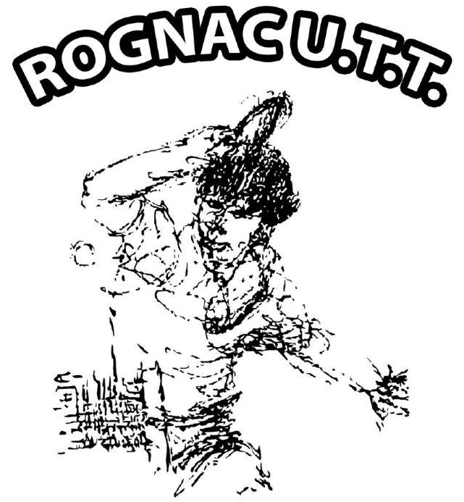

1ER TOUR NATIONAL 3
et INTER REGION HANDISPORT
SAMEDI 14 DECEMBRE à 9H00
COSEC SYLVESTRE GRUZZA

Avenue du 8 mai 1945 13340 Rognac
INFORMATIONS
- Ouverture de la salle : 08h00
- Pointage des licences : 08h30
- Début des compétitions : 09h00
- Pause repas : 12h00 – 13h30
- Buvette toute la journée avec Café, croissants, pains au chocolat, sandwichs, boissons, friandises
PLAN DE LA SALLE
COSEC SYLVESTRE GRUZZA
Avenue du 08 mai 1945
13340 ROGNAC
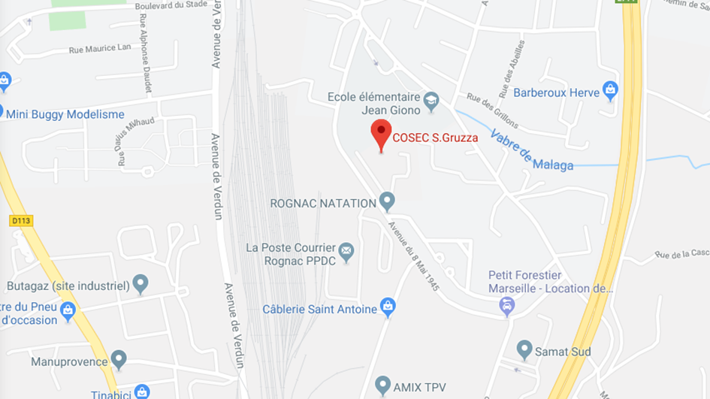
coordonnees gps :
latitude : 5.23480000
longitude : 43.48220000

RESERVATION DU REPAS DE MIDI SAMEDI 14 decembre2019

- Paëlla
- Fromages
- Tarte aux pommes
- Vin
- Café

Nom du Club…………………………………………….
OU
Nom – Prénom…………………………………………
Nombre de personnes…………………………….

Soit…………………. Repas x 15€ TOTAL………………………….. €

REPONSE SOUHAITEE AVANT LE 1ER DECEMBRE PAR MAIL : mianegregory@free.fr
AVEC REGLEMENT PAR CHEQUE AVANT LE 5 DECEMBRE à l ordre de rognac utt
A retourner par courrier postal à :
Charles NECAS
345 Chemin du moulin
13380 Velaux

LISTE HOTELS
-HotelKyriad Marseille Provence – Aéroport04 42 31 95 374.6km de la salle
8 Impasse Pythagore, Z.I. de la Couperigne, 13127 Vitrolles
- Hotel Best Western Marseille Aeroport04 42 15 54 00 5.4km de la salle
D20H, 13127 Vitrolles
-Hotel ibis Marseille Provence Aéroport04 42 79 61 615.8 km de la salle
Les Salins du Lion, 13700 Marignane
-Hôtel Le Royal Provence04 42 87 00 272.3 km de la salle
D113 13340 Rognac
-Hotel ibis budget Marseille Aeroport Provence04 42 79 11 655.7 km de la salle
116 Les Salins du Lion, 13700 Marignane
-ComfortHotel Marseille Airport04 42 79 38 00 4.9 km de la salle
Rue Blaise Pascal, 13127 Vitrolles
-Hôtel Restaurant Campanile Marseille - Vitrolles Griffon04 42 89 25 119 km de la salle
Le Griffon, 708 Route de la Seds, 13127 Vitrolles
-Hôtel Restaurant Campanile Marseille Vitrolles04 42 89 51 899 km de la salle
ZI des Estroublans, 1 Rue de Madrid, 13127 Vitrolles

